Index:
Index: 1
Lógica: 2
Tipus de Llenguatge 2
Què és la lògica? 2
Què és una proposocio? 3
Contingut lògic d’una proposició: 4
Lògica preposicional: 5
Proposicions simples o compostes : 5
Formulació d’enunciats: 6
Conectors: 6
Regles de la lògica: 6
Taules de veritat: 7
Condicinal lògic o implicació lògic: 9
Argument o raonament: 10
Arguments deductius: 10
Arguments inductius: 11
Arguments analògics: 11

Lógica:
Dia: 1

Tipus de Llenguatge
Llenguatges Naturals: Llenguatge verbal desenvolupat per l'humà la entrar en societat per compendres entre si.
Llenguatge Artificials: Son llenguatges tecincs com parexemple els cientfifics diuen paraules de’el seu llenguatge propi. No pot substituir el natural.
Llenguatge Formal/Simbòlic: Un llenguatge que te un conjunt de sigles i regles concretes. Simbols ( x, y, z, 1, 2, 3, 4, 5, = , *, -), regles de formació (x=2y) i de transforjacio (1+2=2+1).
Taula [
Titol1 naturals {
Llengües comunes:
Espanyol, Francès, Angles, Rus, Àrab
}
Titiol2 artificials{
No formals:
Sistemes comicacó { Braile Morse Esperanto}
Científics { Física, Quimíca, Medicina}
}
Titiol3 formals{
Científics { Matemàtiques, Lòginca}
}
]

Què és la lògica?
Branca de la filosofia que s'ocupa d'analitzar l'estructura dels nostres raonaments. La lògica tracta sobre la validesa dels nostres raonaments.
Es un llenguatge d’afirmacions que busca coherència i exactitud. El que aconsegueix gracies a l’analizi de l’us representatiu del llenguatge (amb el que desctivim com és la realitat). Aixo ho fa amb l’us de proposicions (oracions que formen/expresen el contingut d’un enunciat ).
La lòginca estudia el procés mental per arribar a una conclusio des d’uns enunciats i siguin veritat.
Dia: 2

Què és una proposocio?
Proposició o Enunciat és el contingut d'una frase que afirma o nega quelcom. Es caracteriza pel fet de ser Veritable o Falsa.
Totes los proposicions son oracions (unes paraules encadenades que tenen un sentit juntes, que ens diu que algo s’afirma o es nega). No totes les oracions son preposicions
Primer s’ha de diferenciar entre proposicions afirmatives i negatives i de universals i particulars.
Intencio:
Afirmacio/Negacio
Qualitat

Allò que podem afirmar o negar d’un enunciat es una proposició.
Proposicicó afiramativa universal: «Tots els estudiants aproven filosofia»
Proposició afirmativa particular: «Alguns jugadors van fer el minut de silenci»
Proposició negativa singular: «A en Pere no li agrada la Paella»
Extencó:
Singular/Particular/Universal
Quantitat

És refereix al nombre d'individus que pot comprendre l'enunciat o proposició i pot ser Universal, particular o singular.
Universal: Tots els individus d’una classe: «Totes les taules son mobles»
Particular: Part d’un conjunt: «Alguns ocells no volen»
Singular: Un individu: «El Bernat té 18 anys»

Dia: 3
Teoria de conjuncions, fa mes clara la clasificaccio (visualment) de a qui perteanyen preposocions.

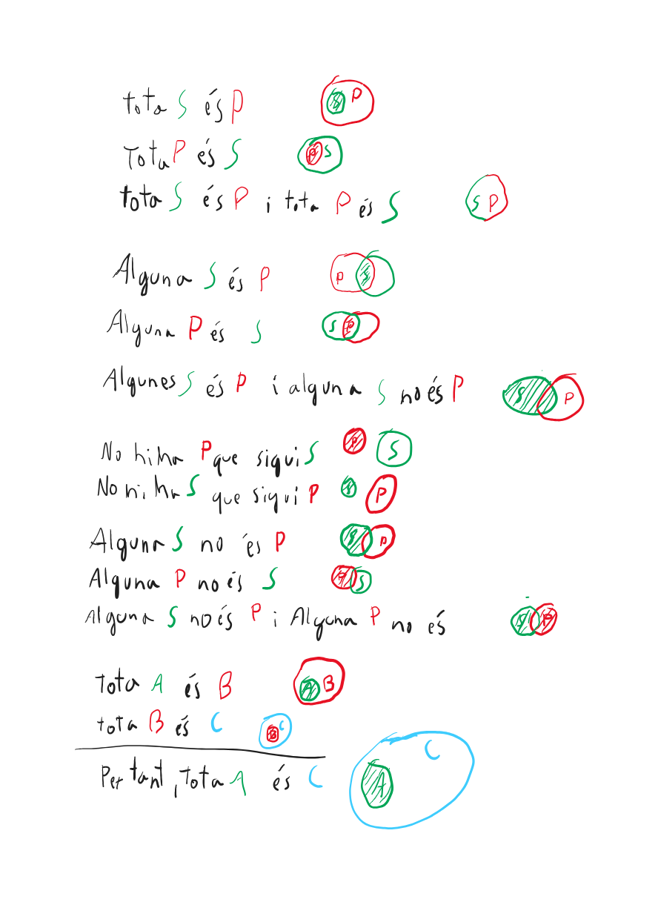

Contingut lògic d’una proposició:
Afirmatives/Negatives
Equivalents/Contradictories/Compatibles
Equivalència lógIca: Moltes maneres d’expresar una proposició a al llengua natural.
«Totes les plantes tenen clorofil-la»
«Cada planta té clorofil-la»
«Sempre que em trobo una planta, té clorofil-la»
«No hi ha planta que no tingui clorofil-la»
Aquests enunciats són Equivalents lògicament

Contradictoris: Hi ha proposicions que no poden sier ni certes ni falses alhora.
«Cap ciutadà europeu no é ciutadà canadenc»
«Algun ciutadà canadenc és ciutadà europeu»
«Aquests enunciats són Contradictoris»
Aquests enunciats són Contradictoris.

Compatibles: Els enunciats ( proposicions ) són Compatibles quan no son ni equivalents ni inconsistents.
«Els ocells tenen plomes»
«Tots aproven filosofia»
«Alguns suspene dibuix»
Aquests enunciats són Compatibles.

Dia: 4 i 5

Lògica preposicional:
Estudia els raonaments en els quals intervenen afirmacions considerades com un tot.

Proposicions simples o compostes :
Proposicó:
Afirmacio
simple/composta
Simple o Atòmica: Una unica proposició que no es pot dividir ( per ferl le mes simple )
«Avui és dijous»
q: Avui és dijous
Compostes o Moleculars: Mes d’una proposició simple que estiguin relacionades entre si.
«Avui és dijous i tinc entrenament qual no hi ha llamps»
q: Avui és dijous
p: tinc entrenament
r: hi ha llamps
p^( q →¬ r)

Per les diferents compostres es fa servir ( A, B, C, ... )

Formulació d’enunciats:
Per poder analitzar la estructura els enunciats ( proposicions ) hem de assar del nostre llenguatge quotidià a un mes objectiu.

Pas 1 (Identificar): Determina que es una poposicio simple i que es uun conector.
«Vaig a comprar i després sopare si no esta fet»
Pas 2 (Fer una llegenda): Amb les simples fem una llegenda.

q: Vaig a comprar
p: després sopare
r: esta fet
Pas 3 (Unir): Unir les simples amb conectors.
p^( q →¬ r)

Conectors:
Negació (¬): «No»
Conjunció (∩): «i»
Disjunció (V): «o»
Condicional o Implicació (→): «si»
Bicondicional o coimplicació (↔): «si només si»
Parèntesi (): Per encadenar diferents connectors.
Claudàtor []: Per endrecar diferents parentesi.

Dia: 6

Regles de la lògica:
Requisits:
- Qualsevol lletra que representi una proposició és una fórmula ben formada.
- Si A és una fórmula ben formada, aleshores ¬A també ho és.
- Si A i B són fórmules ben formades, aleshores també ho són A∩B, AVB, A →B, A↔B
Valors de veritat:
Proposicions certes = 1 ( V )
Proposicions falses = 0 ( F )

Taules de veritat:
Es una manera de determinar el valor d’una fórmula lògica en funció de les proposicions que la componen.
Negacio ( ¬ ):
p | ¬p
V | F
F | V
Conjunció (∩):
p | q | p∩q
V | V | V
V | F | F
F | V | F
F | F | F
Disjunció (V):
inclusiva:
p | q | pVq
1 | 1 | 1
1 | 0 | 1
0 | 1 | 1
0 | 0 | 0
exclusiva:
p | q | pVq
1 | 1 | 0
1 | 0 | 1
0 | 1 | 1
0 | 0 | 0

Condicional:
p | q | p→q
1 | 1 | 1
1 | 0 | 0
0 | 1 | 1
0 | 0 | 1
Bicondicional:
p | q | p↔q
1 | 1 | 1
1 | 0 | 0
0 | 1 | 0
0 | 0 | 1

Taules de proposicions moleculars
(p↔q)∩¬p => A ∩¬p

 |  | A
p | q | p↔q | ¬p | A∩¬p
1 | 1 | 1 | 0 | 0
1 | 0 | 0 | 0 | 0
0 | 1 | 0 | 1 | 0
0 | 0 | 1 | 1 | 1
Dia: 7
Tautologia:
pV¬p

p | ¬p | p¬p
1 | 1 | 1
1 | 0 | 1
0 | 1 | 1
0 | 0 | 1

Contradicció:
p∩¬p
p | ¬p | p¬p
1 | 1 | 0
1 | 0 | 0
0 | 1 | 0
0 | 0 | 0
Indeterminació:
p∩¬q

p | q | ¬q | p∩¬q
1 | 1 | 0 | 0
1 | 0 | 1 | 1
0 | 1 | 0 | 0
0 | 0 | 1 | 0

Condicinal lògic o implicació lògic:
AA: afirmacio antecedent
NC: negacio consequet
p: Si plou
q: els carrers es mullen
Afirmacio Antecendet (Correcte) | Afirmacio Conseqüent (Incorrecte) | Negació Antecedent (Incorrecte) | Negació Conseqüent (Correcte)
p→q  p .  q | p→q  q .  p AC | p→q  ¬p .  ¬q NA | p→q  ¬q .  ¬p
¬p→q  ¬p .  q | ¬p→q  q .  ¬p | ¬p→q  p .  ¬q | ¬p→q  ¬q .  p
p→¬q  p .  ¬q | p→¬q  ¬q .  p | p→¬q  p .  q | p→¬q  q .  ¬p
¬p→¬q  ¬p .  ¬q | ¬p→¬q  ¬q .  ¬p | ¬p→¬q  p .  q | ¬p→¬q  p .  p
Dia: 6

Argument o raonament:
Un argument està format per una sèrie de proposicions encadenades entre sí, en què les unes fan el paper de les premisses que confirmen l'altra, anomenada conclusió.
Les premisses són les raons que conclouen la conclusió.
Premissa 1: Tots l’alumnat de batxillerat estudien filosofia
Premissa 2: Tu ets una alumna de batxillerat
Conclusió: Per tant, tu estudies filosofia

Arguments deductius:
Requisits:
- Les premises són universals
- Porta a una particular
- Les conclusions s’infereixen de premises (directes(no extra info))
- Valida/No valida
- La condusio d’una deduccio valida es una veritat absoluta ( certa )
Estructura:
Tot A és B
C és A
C és B
Exemple:
Tots els bolis són blaus
Tinc un boli
El meu Boli és blau
Nomenclatura:
TM=Predicat(P)(conclusio)
tm=Subjecte(S)(conclusio)
Tm=Uneix premises(M)(a les dos premisies però no a la conclusio)

Arguments inductius:
Requisits:
- Les premises són mes particulars que la conclusio
- Les conclusions s’infereixen de premises (directes(no extra info) o indirecte(amb info extra))
- La conclusio es deriva amb «Força» o «Feblesa» de les premises. La fan mes o menys porbalbe
- La condusio d’una induccio es una veritat PROBAILISTICA (¬absoluta)
Estructura:
Tot A té X, Z
C té X
Potser que C tingui Z
Exemple:
Premissa 1: Si els nois han de ser alt i prim
Premissa 2: Si jo soc alt
Conclusió: Per tant, és probable que jo també sigui prim.

Arguments analògics:
Semblansa:
Exemple:
Estic trist com un dilluns al mati.
Estic alegre com un gos quan em veu
Contradictories:
Exemple:
La mort es a al vida com la justicia a la injusticia

